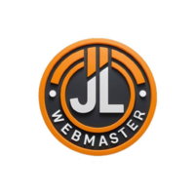
JLWEBMASTER
NIT: 88212867-9

Fecha: 17 de abril de 2025

A quien corresponda:
Por medio de la presente, la empresa JLWEBMASTER certifica que el señor JUAN DAVID CALVO REYES, identificado con cédula de ciudadanía No. 10979037674, labora con nuestra organización desde el 20 de enero de 2020 hasta la fecha, desempeñándose en el cargo de PROGRAMADOR DE SOFTWARE.
Durante su tiempo de servicio, ha demostrado ser un profesional responsable, comprometido y con excelentes capacidades técnicas, por lo cual es ampliamente recomendado.
Se expide la presente a solicitud del interesado.
Atentamente,
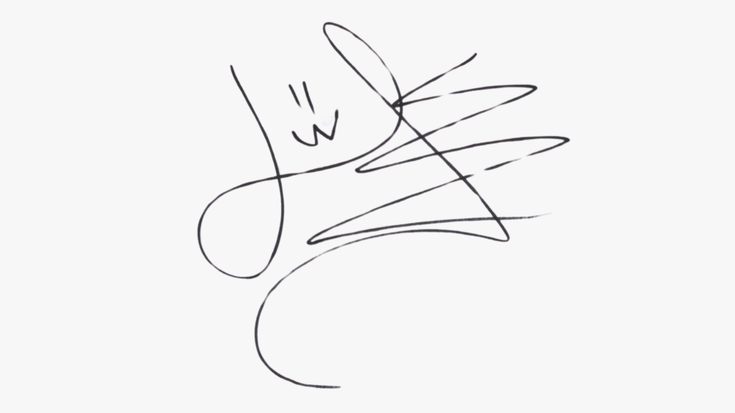
LUIS ERNESTO GUATE JAIMES
Gerente
C.C: 8821286
Celular: 3025903931

